Насилие в семье: как это влияет на ребенка и что делать?
Несомненно, сильное влияние на развитие ребенка оказывают его родители — именно они являются образцами поведения, и те поступки, которые совершают мама и папа, являются для детей примерами правильных и неправильных действий. Каждый из нас имеет пример родительских взаимоотношений, но не всегда он несет в себе любовь и взаимоуважение. Огромное количество детей в мире ежедневно становятся свидетелями насилия в семье. Насилие в семье – это любые действия, в результате которых наносится вред физическому и психическому здоровью человека, создаются условия, мешающие оптимальной жизнедеятельности всех членов семьи и создающие риск для нормального развития ребенка, нарушая права любого из членов семьи.
Самыми уязвимыми в ситуации насилия в семье становятся дети. Почему? Ребенок, который становится свидетелем насилия в семье, а зачастую и жертвой, часто даже не представляет, что все может быть по-другому.
Ребенок, особенно маленький, зависит от родителей, он не может просто взять и уйти из дома. Дети не в состоянии понять, почему папа бьет маму и, как правило, обвиняют в происходящем себя.
- Дети часто не знают, что могут рассказать о своих проблемах взрослым. Доступ к помощи возможен лишь при участии родителей.
- Психологические особенности детей, ставших свидетелями насилия в родительских отношениях: низкая самооценка, которая способствует сохранению и закреплению чувства вины, стыда, неполноценности ;часто испытывают гнев, который могут проявлять в отношении более слабых, младших по возрасту детей. Порой вспышки гнева не имеют видимой причины ;бывают чрезмерно пассивны, не могут себя защитить ;привлекают к себе внимание, зачастую вызывающим, демонстративным поведением; испытывают чувства тревоги, беспокойства, тоски, одиночества. Имеют нарушения сна.
Что делать?
- постарайтесь не изолировать себя от своего социального окружения, поддерживайте тесные отношения со своими друзьями (подругами), родственниками, соседями и коллегами; обратите внимание на то, в каких случаях ваш супруг (партнер) проявляет насилие с тем, чтобы предупредить такие ситуации заранее и обезопасить себя и детей; обдумайте, каким образом вы можете связаться с милицией; помните, что в милицию вы можете позвонить в любое время бесплатно; выучите наизусть телефоны милиции, шелтеров, кризисных комнат для женщин, соседей, друзей, к которым можете обратиться, находясь в опасности; храните необходимые номера телефонов и документов в легкодоступном для вас месте на случай , если придется срочно покинуть дом;

Куда можно обратиться за помощью
ГУ “Территориальный центр социального обслуживания населения Ленинского района г.Бреста” по ул.Советская, 53
А также есть телефон «Доверие» ГУ «Территориальный центр социального обслуживания населения Брестского района»: 95-90-57;
О заселении граждан в «кризисную» комнату: 20-94-91.
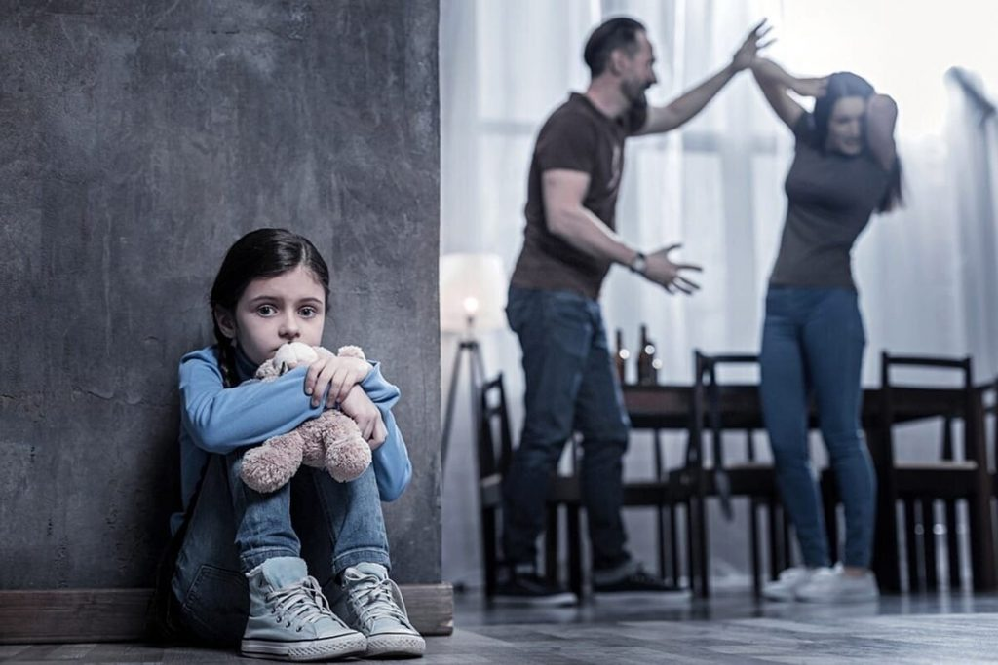
С 04.04.2022 по 08.04.2022 проводиться республиканская профилактическая акция «Дом без насилия»!!!

